Didaktische Kommentierung: Aufgabe Freibad

Aufgabenmerkmale
Leitidee | Zahlen und Operationen
Bildungsstandard/s - Allgemeine Kompetenzen | Lösungsstrategien entwickeln und nutzen (z.B. systematisch probieren); Sachtexten und anderen Darstellungen der Lebenswirklichkeit die relevanten Informationen entnehmen
Bildungsstandard/s - Inhaltsbezogene Kompetenzen (Leitideen) | Sachaufgaben lösen und dabei die Beziehungen zwischen der Sache und den einzelnen Lösungsschritten beschreiben
Kompetenzstufe | V
Anforderungsbereich | Verallgemeinern und Reflektieren (III)

Didaktischer Kommentar
Zur Lösung dieser Aufgabe ist es zunächst erforderlich, die Sachsituation zu verstehen, sie mathematisch zu lösen und das Ergebnis wieder auf die Sachsituation zu übertragen. Der erhöhte Schwierigkeitsgrad der Aufgabe besteht darin, dass es sich hierbei nicht um eine Grundaufgabe bzw. gängige Aufgabe handelt und somit den Kindern kein Lösungsmuster zur Verfügung steht. Sie müssen zur Lösung Zahlenfolgen auf Basis des kleinen Einmaleins bilden und sie miteinander in Beziehung setzen. Gesucht ist das „kleinste gemeinsame Vielfache“ aus 2 ∙ n + 1 und 3 ∙ m + 1.
Die Lösung kann durch das Aufschreiben der beiden Zahlenfolgen ermittelt werden, indem die Schüler diese vergleichen und auf die erste gemeinsame Zahl hin untersuchen. Die Zahlen können beispielsweise als Folge oder in Tabellenform notiert werden:
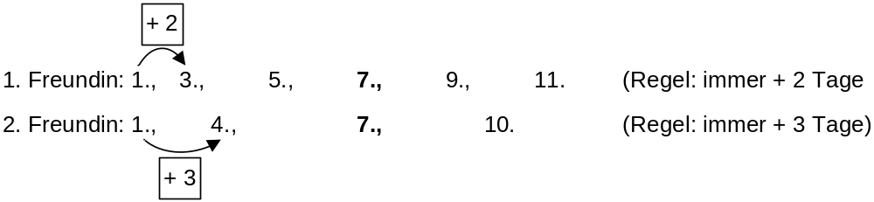

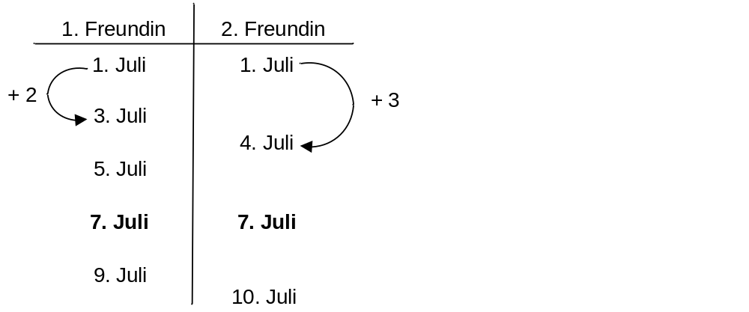
oder in dieser Form:
Anregungen für den Unterricht
- Beispiele für Aufgaben in formalem Kontext mit unterschiedlichen Schwierigkeitsgraden:
Zur Vorbereitung können im Unterricht Zahlenfolgen und im Speziellen Einmaleinsreihen untersucht, in Beziehung gesetzt oder weiterführend das kleinste gemeinsame Vielfache gesucht werden, z. B.:
- Schreibe die Zweier-Reihe und die Vierer-Reihe auf. Markiere gemeinsame Zahlen. Fällt dir etwas auf?
- Schreibe die Sechser- und die Achter-Reihe auf. Welche Zahlen haben sie gemeinsam? Markiere. Fällt dir etwas auf?
- Schreibe die Siebener- und die Achter-Reihe auf. Haben sie mehrere Zahlen gemeinsam? Markiere. Fällt dir etwas auf?
- Zwei Folgen können auf Gemeinsamkeiten hin untersucht werden, z. B.:
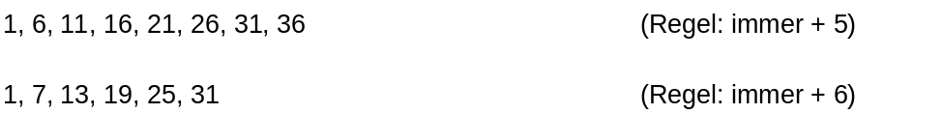

Nach welchen Regeln sind die beiden Zahlenreihen gebildet? Welche Zahlen haben sie gemeinsam? Wie heißt die nächste gemeinsame Zahl?

- Beispiel für Aufgaben im Sachkontext:
Kinder haben oft kleinere Aufgaben im Haushalt, wie z. B. Tisch decken, Haustier füttern, Spülmaschine ausräumen.
Paul füttert am Montag die Hasen. Er füttert sie jeden zweiten Tag.
Paul deckt am Montag auch den Tisch. Er muss ihn jeden 3. Tag decken.

- An welchen Tagen in dieser Woche füttert Paul die Hasen?
- An welchen Tagen in dieser Woche deckt Paul den Tisch?
- An welchem Tag hat Paul wieder beide Aufgaben – Hasen füttern und Tisch decken?

Pauls Aufgaben können zusätzlich anhand eines Kalenders verdeutlicht werden, so dass die Schüler den Rhythmus und die Überschneidungen ablesen können.
Die Wochentage können auch durch ein Datum ersetzt werden, z. B. den 1. Mai. Dann kann die Aufgabe noch erweitert werden durch die Frage, an welchen Tagen (Datum) Paul zum 2. bzw. 3. Mal beide Aufgaben hat.

